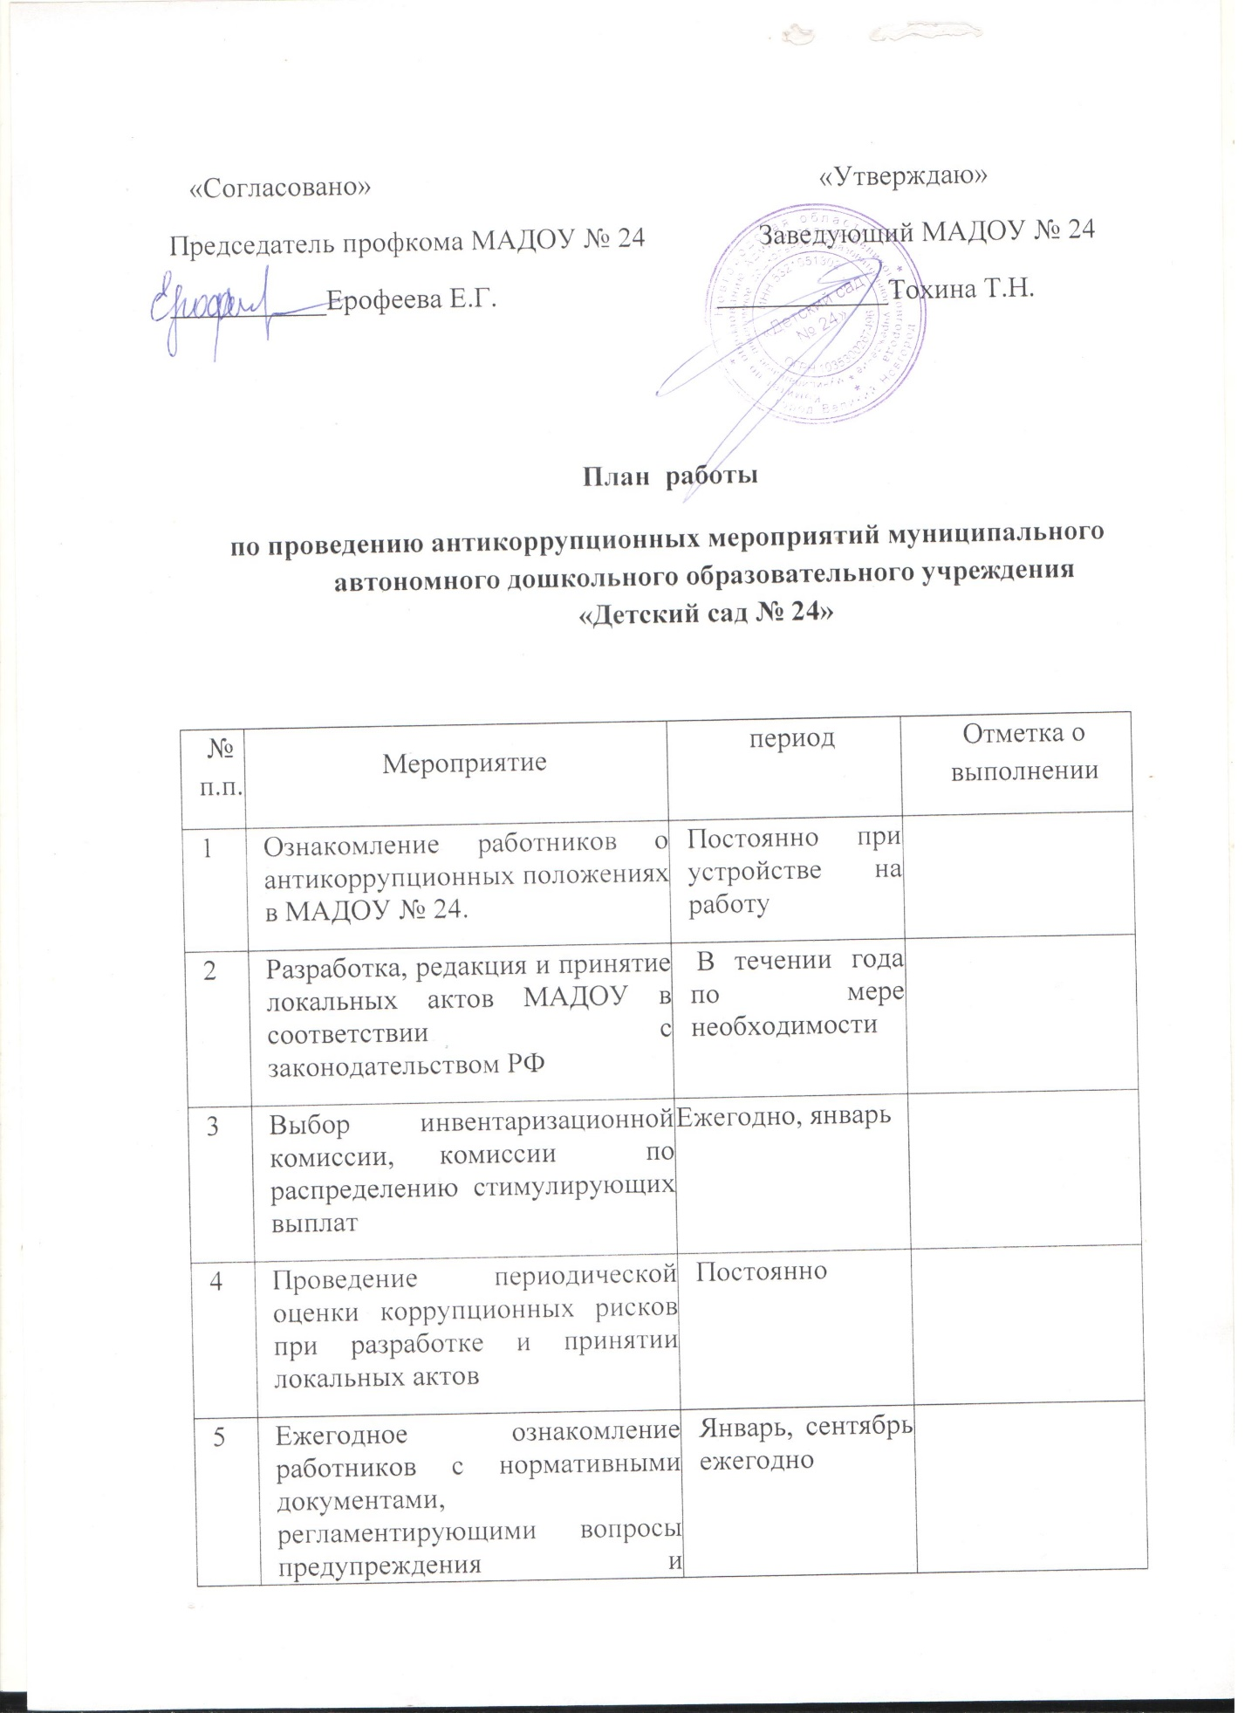

|  |  |  |  |
| --- | --- | --- | --- |
|  | противодействия коррупции в МАДОУ. |  |  |
| 6 | Проведение обучающих мероприятий по вопросам профилактики и противодействия коррупции | Последняя среда каждого квартала |  |
| 7 | Организация индивидуального консультирования работников по вопросам применения (соблюдения) антикоррупционных стандартов и процедур | Среда, еженедельно |  |
| 8 | Осуществление регулярного контроля соблюдения внутренних процедур | Постоянно |  |
| 9 | Осуществление регулярного контроля данных бухгалтерского учета, наличия и достоверности первичных документов бухгалтерского учета | ежеквартально |  |
| 10 | Проведение регулярной оценки результатов работы по противодействию коррупции | январь, ежегодно |  |
| 11 | Проведение «прямой линии» по вопросам противодействию коррупции | 1 раз в полугодие |  |
| 12 | Организация работы по поддержанию в актуальном виде подраздела «Противодействие коррупции» на официальном сайте |  |  |